Đề kiểm tra Học kì 1 Toán 9 ( Đề 1)

*Thời gian làm bài: 90 phút*

**Đề bài**

**Bài 1:** (1.5 điểm) Thực hiện các phép tính:

a) 4√24 - 3√54 + 5√6 - √150

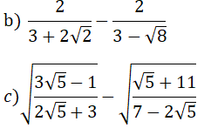

**Bài 2:** (1.5 điểm) Vẽ trên cùng một mặt phẳng tọa độ Oxy đồ thị của các hàm số sau:

Đề kiểm tra Toán 9 | Đề thi Toán 9

Xác định b để đường thẳng (d3 ) y = 2x + b cắt (d2 ) tại điểm có hoành độ và tung độ đối nhau.

**Bài 3:** (1.5 điểm) Giải phương trình:

Đề kiểm tra Toán 9 | Đề thi Toán 9

**Bài 4:** (2 điểm) Cho biểu thức:

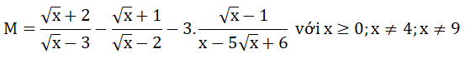

a) Thu gọn biểu thức M.

b) Tìm giá trị của x để M < – 1 .

**Bài 5:** (3.5 điểm) Cho đường tròn (O;R) và điểm M ở ngoài đường tròn sao cho OM=8/5 R . Kẻ các tiếp tuyến MA, MB với đường tròn (O) (A, B là các tiếp điểm), đường thẳng AB cắt OM tại K.

a) Chứng minh K là trung điểm của AB.

b) Tính MA, AB, OK theo R.

c) Kẻ đường kính AN của đường tròn (O). Kẻ BH vuông góc với AN tại H. Chứng minh MB.BN = BH.MO .

d) Đường thẳng MO cắt đường tròn (O) tại C và D (C nằm giữa O và M). Gọi E là điểm đối xứng của C qua K. Chứng minh E là trực tâm của tam giác ABD.